Dokumentacja projektu zaliczeniowego

Przedmiot: Inżynieria oprogramowania
Temat: Aplikacja banku „Parabank”
Autorzy: Kacper Białas, Stanisław Gałek, Kacper Macikowski, Jakub Oglęcki
Grupa: I1-211A
Kierunek: informatyka
Rok akademicki: 2023/2024
Poziom i semestr: I/4
Tryb studiów: stacjonarne
Spis treści
1 Dokumentacja projektu zaliczeniowego 1
Przedmiot: Inżynieria oprogramowania 1
2 Odnośniki do innych źródeł 4
3 Słownik pojęć 5
4 Wprowadzenie 6
4.1 Cel dokumentacji 6
4.2 Przeznaczenie dokumentacji 6
4.3 Opis organizacji lub analiza rynku 6
4.4 Analiza SWOT organizacji 6
5 Specyfikacja wymagań 8
5.1 Charakterystyka ogólna 8
5.1.1 Definicja produktu 8
5.1.2 Podstawowe założenia 8
5.1.3 Cel biznesowy 8
5.1.4 Użytkownicy 8
5.1.5 Korzyści z systemu 9
5.1.6 Ograniczenia projektowe i wdrożeniowe 10
5.2 Wymagania funkcjonalne 11
5.2.1 Lista wymagań 11
5.2.2 Diagramy przypadków użycia 12
5.2.3 Szczegółowy opis wymagań 21
Rejestracja użytkownika 21
5.3 Wymagania niefunkcjonalne 26
6 Zarządzanie projektem 28
6.1 Zasoby ludzkie 28
6.2 Harmonogram prac 28
6.3 Etapy/kamienie milowe projektu 28
7 Zarządzanie ryzykiem 29
7.1 Lista czynników ryzyka 29
7.2 Ocena ryzyka 29
7.3 Plan reakcji na ryzyko 29
8 Zarządzanie jakością 30
8.1 Scenariusze i przypadki testowe 30
9 Projekt techniczny 34
9.1 Opis architektury systemu 34
9.2 Technologie implementacji systemu 35
9.3 Diagramy UML 36
9.3.1 Diagram(-y) klas 36
9.3.2 Diagram(-y) czynności 37
9.3.3 Diagramy sekwencji 39
9.3.4 Inne diagramy 46
9.4 Charakterystyka zastosowanych wzorców projektowych 49
9.5 Projekt bazy danych 50
9.5.1 Schemat 50
9.5.2 Projekty szczegółowe tabel 50
9.6 Projekt interfejsu użytkownika 50
9.6.1 Lista głównych elementów interfejsu 50
9.6.2 Przejścia między głównymi elementami 51
9.6.3 Projekty szczegółowe poszczególnych elementów 52
9.7 Procedura wdrożenia 56
10 Dokumentacja dla użytkownika 57
11 Podsumowanie 63
11.1 Szczegółowe nakłady projektowe członków zespołu 63
12 Inne informacje 65

Odnośniki do innych źródeł

Repozytorium Git: https://github.com/projekt-z-io/IO
Zarządzanie projektem: https://trello.com/b/uMatgq1J/projekt-io
Strona aplikacji: https://parabank.onrender.com/

Słownik pojęć
a. Administrator - Osoba odpowiedzialna za zarządzanie systemem, siecią lub aplikacją, w tym nadzór, konfigurację, i udzielanie uprawnień.
b. Pracownik obsługi klienta - Osoba zajmująca się bezpośrednim wsparciem i obsługą klientów, rozwiązywaniem problemów oraz udzielaniem informacji o produktach lub usługach.
c. Pracownik działu IT - Osoba pracująca w dziale technologii informacyjnej (IT), odpowiedzialna za utrzymanie, rozwój i wsparcie systemów informatycznych w firmie.
d. Analityk finansowy - Osoba zajmująca się analizą danych finansowych, prognozami, raportami i doradztwem w zakresie finansów przedsiębiorstwa.
e. Klient w wersji podstawowej - Osoba korzystająca z podstawowej wersji produktu lub usługi.
f. Klient premium wersji gold - Klient korzystający z usługi lub produktu na poziomie premium z dodatkowymi funkcjami lub uprawnieniami, określany czasem jako wersja gold.
g. Klient premium wersja Platinum - Klient korzystający z najwyższego poziomu usługi lub produktu z ekskluzywnymi funkcjami i priorytetowym wsparciem, czasem określany jako wersja Platinum.
h. Klient biznesowy - Osoba lub firma korzystająca z produktów lub usług zorientowanych na potrzeby biznesowe, zazwyczaj mająca specjalne wymagania i oczekiwania.
i. Partner handlowy - Podmiot, z którym firma nawiązała formalną współpracę handlową, np. dystrybutor, sprzedawca lub kontrahent.

Wprowadzenie

Cel dokumentacji
Celem dokumentacji jest zapewnienie precyzyjnych informacji dotyczących postępów projektu i jego szczegółów. Ma ona umożliwić skuteczne korzystanie z aplikacji wszystkim zainteresowanym stronom. Ma również wspierać rozwój aplikacji poprzez dostarczanie i zapisywanie niezbędnych informacji dotyczących dalszych działań.

Przeznaczenie dokumentacji
Dokumentacja aplikacji bankowej służy programistom, testerom, menedżerom projektu i personelowi wsparcia technicznego. Dostarcza szczegółowych informacji o strukturze, funkcjach, testach, postępach projektu i obsłudze błędów. Jej celem jest umożliwienie skutecznego korzystania z aplikacji i wsparcie w jej rozwoju.

Opis organizacji lub analiza rynku
Organizacja jest bankiem o nazwie “Parabank”. Będzie skupiony na systemach informatycznych do zarządzania danymi klientów, transakcjami finansowymi, analizy ryzyka i zapewnienia bezpieczeństwa. Systemy te muszą być skalowane, wydajne i niezawodne, aby sprostać wymaganiom intensywnego obciążenia transakcyjnego oraz zapewnić ochronę danych finansowych. Organizacja oferuje szeroki zakres usług bankowych, takich jak przyjmowanie depozytów, udzielanie pożyczek, zarządzanie inwestycjami oraz świadczenie usług płatniczych.

Analiza SWOT organizacji

 | Szanse | Zagrożenia
Silne | -Rozwój zaawansowanych technologii bankowych, takich jak sztuczna inteligencja, analiza danych czy blockchain  -Rosnące zapotrzebowanie na usługi finansowe  -Możliwość rozszerzenia oferty o nowe produkty finansowe i usługi ( Giełda kryptowalut,NFT itp.)  -Partnerstwo z fintechami i startupami | -Wzrost cyberataków i zagrożeń dla bezpieczeństwa danych  -Ryzyko zmian w polityce regulacyjnej i prawnej  -Możliwość załamania się rynków finansowych lub kryzysu gospodarczego
Słabe | - Brak dostępu do zaawansowanych technologii bankowych (trudność w dostępie do np. systemu BLIK)  -Niskie zrozumienie klientów na temat nowych produktów i usług finansowych  -Niewystarczające zasoby finansowe na inwestycje w rozwój nowych produktów i technologii  -Ograniczona zdolność do szybkiego reagowania na zmieniające się potrzeby | -Wzrost oczekiwań klientów co do szybkości, łatwości obsługi oraz dostępności usług  -Trudność w dostosowaniu oprogramowania do specyficznych wymagań i regulacji prawnych.  -Wysokie koszty utrzymania infrastruktury technologicznej  -Ryzyko utraty zaufania klientów związane z incydentami związanymi z bezpieczeństwem danych  -Wzrost konkurencji ze strony innych instytucji finansowych

Specyfikacja wymagań

Charakterystyka ogólna

Definicja produktu
System “Parabank” to aplikacja internetowa, zaprojektowana dla sektora bankowego, umożliwiająca wysoką jakość świadczonych usług finansowych i zapewniająca bezpieczeństwo transakcji.

Podstawowe założenia
“Parabank” zapewnia klientom sektora bankowego łatwy dostęp do różnorodnych usług finansowych poprzez aplikację internetową. System ma umożliwić wygodne zarządzanie kontami bankowymi, wykonywanie szybkich i bezpiecznych transakcji, jak również monitorowanie stanu finansów. Oprócz tego będzie oferować narzędzia do planowania budżetu, inwestycji oraz dostęp do aktualnych informacji związanych z rynkiem finansowym. Priorytetem jest zapewnienie wysokiej jakości obsługi klienta oraz ochrona danych osobowych i finansowych użytkowników.

Cel biznesowy
System ma na celu usprawnić obsługę klientów poprzez szybsze i bardziej precyzyjne przetwarzanie transakcji, oraz przede wszystkim zwiększyć bezpieczeństwo wykonywanych operacji finansowych. Ma również poszerzyć ofertę usług finansowych, umożliwiając dostęp do nowych technologii przy współpracy z firmami fintechowymi. Ma to za zadanie dostosować system do dynamicznie zmieniającego się rynku, aby organizacja mogła przyjmować innowacyjne rozwiązania i świadczyć usługi na najwyższym poziomie.

Użytkownicy
- Administrator
- Pracownik obsługi klienta
- Pracownik działu IT
- Analityk finasowy
- Klient w wersji podstawowej
- Klient premium wersji gold
- Klient premium wersja Platinium
- Klient biznesowy
- Partner handlowy

Korzyści z systemu
a. Administrator:
- Łatwiejsze zarządzanie użytkownikami i uprawnieniami.
- Dostęp do zintegrowanych narzędzi raportowania i monitorowania wydajności systemu.
- Automatyzacja rutynowych zadań administracyjnych.
b. Pracownik obsługi klienta:
- Szybszy dostęp do informacji o klientach i historii interakcji.
- Możliwość szybkiego rozwiązywania problemów klientów dzięki lepszemu dostępowi do danych.
c. Pracownik działu IT:
- Łatwiejsze zarządzanie infrastrukturą IT i rozwiązywanie problemów technicznych.
- Możliwość monitorowania wydajności systemu i szybszego reagowania na ewentualne zagrożenia.
d. Analityk finansowy:
- Dostęp do bogatych danych finansowych i możliwość generowania szczegółowych raportów.
- Możliwość analizy trendów i prognozowanie przyszłych wyników finansowych.
e. Klient w wersji podstawowej:
- Prostszy dostęp do podstawowych funkcji systemu.
- Możliwość śledzenia swoich transakcji i historii zakupów.
f. Klient premium wersji Gold:
- Dostęp do dodatkowych funkcji i usług, takich jak priorytetowe wsparcie klienta.
- Oferty specjalne i zniżki dostępne tylko dla klientów premium.
g. Klient premium wersja Platinium:
- Najwyższy poziom wsparcia i dostęp do ekskluzywnych usług.
- Indywidualne podejście i personalizowane rozwiązania.
h. Klient biznesowy:
- Możliwość zarządzania kontem firmowym i wieloma użytkownikami.
- Dostęp do narzędzi do analizy danych biznesowych i optymalizacji procesów.
i. Partner handlowy:
- Dostęp do specjalnych zasobów i narzędzi wspierających proces sprzedaży.
- Możliwość śledzenia postępu w relacji z klientami i zarządzania nimi w systemie.

Ograniczenia projektowe i wdrożeniowe

Aplikacja bankowa musi być zgodna z przepisami prawnymi dotyczącymi ochrony danych osobowych, takimi jak RODO (ogólne rozporządzenie o ochronie danych osobowych), oraz regulacjami dotyczącymi finansów, takimi jak dyrektywy GLBA (Gramm-Leach-Bliley Act) - regulacja dotycząca prywatności informacji finansowej klientów.
FCRA (Fair Credit Reporting Act) - regulacja dotycząca sprawiedliwych praktyk raportowania kredytowego i prywatności informacji.
AML (Anti-Money Laundering regulations) - regulacje dotyczące zapobiegania praniu brudnych pieniędzy, wymagające raportowania podejrzanych transakcji finansowych.
KYC (Know Your Customer) - wymóg identyfikacji klientów i zbierania informacji na ich temat w celu zapobiegania oszustwom finansowym i praniu brudnych pieniędzy.
PSD2 - dyrektywa Parlamentu Europejskiego i Rady UE z dnia 25 listopada 2015 r. w sprawie usług płatniczych w ramach rynku wewnętrznego.
Aplikacja bankowa musi korzystać z bezpiecznych protokołów komunikacyjnych, takich jak HTTPS, do komunikacji między klientem a serwerem oraz wewnętrznie między różnymi komponentami systemu. Musi być wyposażona w różnorodne mechanizmy zabezpieczeń, takie jak uwierzytelnianie dwuetapowe, monitorowanie aktywności użytkowników, szyfrowanie danych oraz systemy detekcji i reakcji na intruzów (IDS/IPS). Uzasadnienie: Bezpieczna komunikacja jest niezbędna do zapobiegania atakom typu man-in-the-middle i kradzieży danych.
Aplikacja musi być zintegrowana z innymi systemami bankowymi, takimi jak systemy płatności, aplikacje mobilne oraz systemy zarządzania klientami (CRM), w celu zapewnienia spójności danych i płynności operacji.

Wymagania funkcjonalne

Lista wymagań
1. System logowania:
A) Użytkownik musi mieć możliwość rejestracji konta za pomocą adresu e-mail i hasła.
B) Wymagane jest potwierdzenie tożsamości poprzez link aktywacyjny wysłany na podany adres e-mail.
C) Istnieje opcja resetowania hasła poprzez wysłanie linku resetującego na adres e-mail użytkownika.
2. Panel główny:
A) Po zalogowaniu użytkownik powinien mieć dostęp do panelu głównego z podsumowaniem stanu konta, ostatnimi transakcjami oraz opcjami szybkich działań.
B) Wszystkie operacje finansowe powinny być przedstawione w czytelny sposób, z możliwością filtrowania i wyszukiwania transakcji.
3. Przelewy:
A) Użytkownik powinien mieć możliwość wykonywania przelewów między swoimi kontami, jak również na zewnętrzne konta bankowe.
B) Przy realizacji przelewów konieczne jest potwierdzenie poprzez podanie kodu weryfikacyjnego lub potwierdzenie SMS-em.
4. Historia transakcji:
A) Aplikacja powinna przechowywać historię wszystkich transakcji oraz udostępniać użytkownikowi dostęp do niej.
B) Dostępna powinna być możliwość eksportu historii transakcji w formacie pliku CSV lub PDF.
5. Zarządzanie kontem:
A) Użytkownik powinien mieć możliwość edycji danych osobowych oraz adresowych powiązanych z kontem.
B) Istnieje opcja zmiany preferowanego języka interfejsu aplikacji. c. Użytkownik może dokonywać zmiany ustawień powiadomień SMS i e-mail.
6. Bezpieczeństwo:
A) Aplikacja powinna wykorzystywać najnowsze standardy szyfrowania danych oraz zabezpieczeń przed atakami typu SQL injection i cross-site scripting (XSS).
B) Dostęp do aplikacji powinien być zabezpieczony dwuetapową weryfikacją.
7. Obsługa klienta:
A) Użytkownik powinien mieć możliwość kontaktu z obsługą klienta poprzez czat online, formularz kontaktowy oraz telefon.
B) Wszelkie zgłoszenia od klientów powinny być monitorowane i rozpatrywane w możliwie najkrótszym czasie.
8. Kompatybilność:
A) Aplikacja powinna być kompatybilna z najpopularniejszymi systemami operacyjnymi i przeglądarkami internetowymi.
B) Interfejs użytkownika powinien być responsywny i dostosowany do różnych urządzeń mobilnych.
9. Aktualizacje i utrzymanie:
A) Regularnie należy wprowadzać aktualizacje aplikacji, poprawiając błędy, dodając nowe funkcje oraz dostosowując ją do zmieniających się przepisów prawnych.
B) W przypadku konieczności przerwy w działaniu systemu ze względu na konserwację lub aktualizację, użytkownicy powinni być poinformowani z wyprzedzeniem.
10. Polityka prywatności:
A) Aplikacja powinna jasno prezentować politykę prywatności, informując użytkowników o sposobie gromadzenia, przechowywania i wykorzystywania ich danych osobowych.
B) Użytkownicy powinni mieć możliwość wyrażenia zgody na przetwarzanie swoich danych osobowych zgodnie z polityką prywatności.

Diagramy przypadków użycia

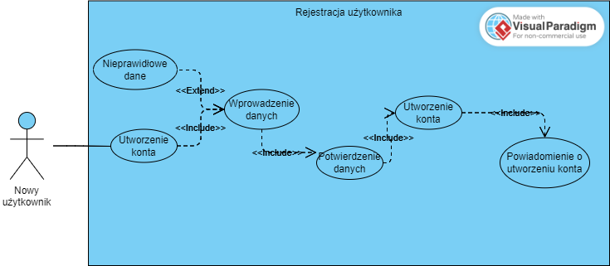
- Rejestracja użytkownika

2. Logowanie

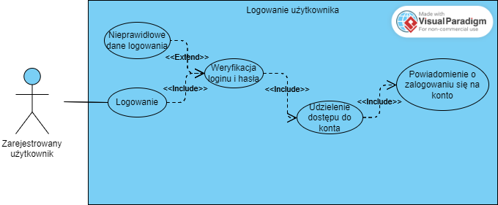

3. Wykonanie przelewu

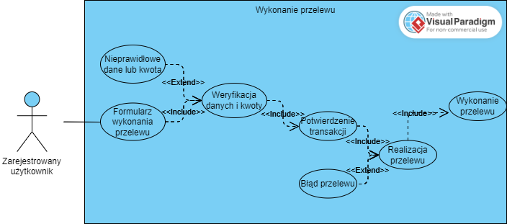

4. Zarządzanie kontem

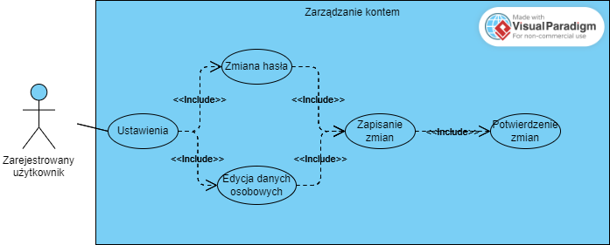

5. Zablokowanie konta

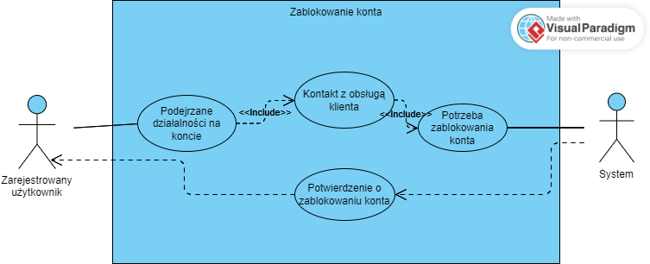

6. Kontakt z obsługą klienta

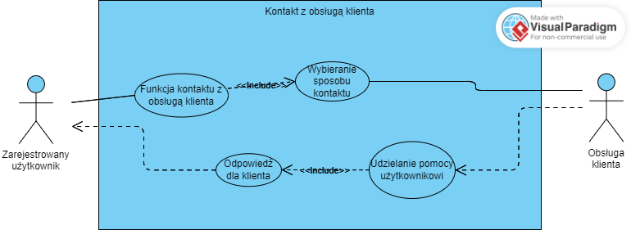

7. Sprawdzenie stanu konta

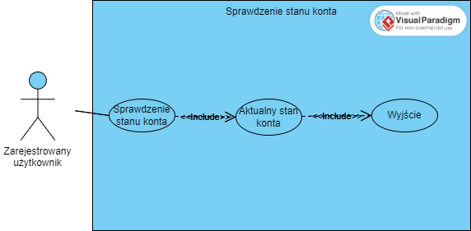

8. Wylogowanie użytkownika
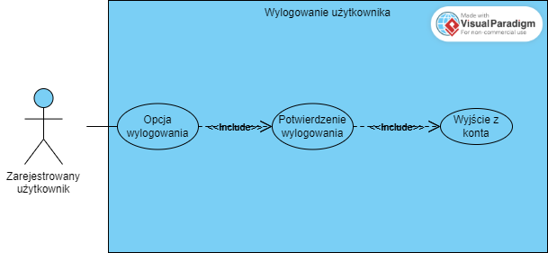

Szczegółowy opis wymagań

Rejestracja użytkownika
- Uzasadnienie biznesowe: niezbędne działanie umożliwiające założenie konta i weryfikacja tożsamości użytkownika.
- Warunki początkowe: nowy, niezarejestrowany użytkownik.
- Przebieg działań:
Użytkownik: podaje swoje dane osobowe niezbędne do rejestracji.
System: sprawdza poprawność wprowadzonych danych osobowych.
System: w przypadku niepoprawnych danych prosi użytkownika o ich ponowne wprowadzenie, w przypadku poprawnych danych przechodzi do następnego kroku.
System: prosi użytkownika o podanie adresu e-mail oraz hasła, które będą powiązane z kontem.
Użytkownik: wprowadza swój adres e-mail oraz tworzy hasło dla swojego konta.
System: wysyła link aktywacyjny na adres e-mail podany przez użytkownika i czeka na jego użycie.
Użytkownik: wchodzi w wysłany na jego adres e-mail link.
System: aktywuje konto utworzone przez użytkownika i wysyła e-mail mówiący o udanej rejestracji.
- Efekty: zarejestrowanie nowego użytkownika w systemie.
- Wymagania niefunkcjonalne: system powinien skutecznie szyfrować wrażliwe dane rejestrującego się użytkownika, takie jak numer PESEL czy hasło.
- Częstotliwość: 1
- Istotność: 5

Logowanie użytkownika
- Uzasadnienie biznesowe: udzielenie użytkownikowi dostępu do konta i działań z nim związanych za pomocą weryfikacji danych logowania
- Warunki początkowe: Zarejestrowany użytkownik
- Przebieg działań:
Użytkownik: wprowadza swoje dane (e-mail i hasło) w panelu logowania.
System: weryfikuje poprawność wprowadzonych danych.
System: w przypadku nieprawidłowych danych (nieistniejący w bazie e-mail lub błędne hasło) wyświetla komunikat o niepoprawności danych i wymaga od użytkownika ich ponownego wprowadzenia, w przypadku prawidłowych danych przechodzi do następnego kroku.
System: udziela użytkownikowi dostępu do konta.
System: powiadamia użytkownika o udanym logowaniu i przekierowuje go do panelu głównego
- Efekty: udzielenie użytkownikowi dostępu do konta.
- Wymagania niefunkcjonalne: system powinien w szybkim tempie reagować na działania użytkownika i sprawdzać poprawność wprowadzonych przez niego danych.
- Częstotliwość: 5
- Istotność: 5

Wykonanie przelewu
- Uzasadnienie biznesowe: możliwość transferu środków pieniężnych pomiędzy kontami, dokonywania płatności za pomocą przelewów.
- Warunki początkowe: istnienie dwóch kont bankowych, pomiędzy którymi ma odbyć się transakcja.
- Przebieg działań:
Użytkownik: wprowadza dane konta, na które chce wykonać przelew.
System: sprawdza istnienie tego konta w bazie danych. W przypadku niepoprawnych danych wyświetla odpowiedni komunikat.
Użytkownik: podaje kwotę przelewu.
System: sprawdza, czy użytkownik dysponuje kwotą, którą zamierza przesłać na inne konto, w przypadku zbyt niskiego stanu konta do wykonania operacji system wyśietla odpowiedni komunikat.
Użytkownik: wybiera typ przelewu: tradycyjny lub natychmiastowy.
System: w przypadku wybrania przez użytkownika opcji przelewu natychmiastowego dolicza jej koszt do kosztu całej operacji.
Użytkownik: potwierdza chęć wykonania przelewu.
System: obciąża saldo nadawcy kwotą wykonanej operacji.
System: wysyła potwierdzenie transakcji do nadawcy.
System: zwiększa stan konta odbiorcy o równowartość kwoty przelewu.
System: wysyła odbiorcy potwierdzenie o wykonanym przelewie.
- Efekty: transfer pieniędzy pomiędzy dwoma kontami.
- Wymagania niefunkcjonalne: ochrona danych transakcyjnych za pomocą technologii blockchain.
- Częstotliwość: 3
- Istotność: 4

Zarządzanie kontem
- Uzasadnienie biznesowe: możliwość modyfikacji niektórych danych użytkownika w przypadku zmiany jego rzeczywistych danych osobowych lub chęci zmiany hasła.

Scenariusz: edycja danych osobowych
- Warunki początkowe: zarejestrowany i zalogowany użytkownik
- Przebieg działań:
- Użytkownik: otwiera panel zarządzania kontem i wybiera opcję „edytuj dane osobowe”.
Użytkownik: modyfikuje dane spośród tych, które są możliwe do edycji (np. adres zamieszkania, numer telefonu).
Użytkownik: zatwierdza zmiany.
System: wykonuje weryfikację dwuetapową, żądając od użytkownika hasło do konta oraz kod wysłany na adres e-mail.
Użytkownik: wykonuje weryfikację.
System: w przypadku udanej weryfikacji zmienia dane na prośbę użytkownika, zapisuje zmiany i wysyła odpowiedni komunikat.
- Efekty: zaktualizowane dane użytkownika
- Wymagania niefunkcjonalne: system powinien sprawdzać poprawność nowo wprowadzonych danych tzn. możliwość ich istnienia.
- Częstotliwość: 2
- Istotność: 3

Scenariusz: zmiana hasła do konta
- Warunki początkowe: zarejestrowany i zalogowany użytkownik
- Przebieg działań:
Użytkownik: otwiera panel zarządzania kontem i wybiera opcję „zmień hasło”.
Użytkownik: wprowadza swoje obecne hasło.
System: sprawdza zgodność wprowadzonego hasła, w przypadku niepoprawnych danych wyświetla odpowiedni komunikat, w przypadku poprawnych danych przekierowuje użytkownika do następnego kroku.
Użytkownik: wprowadza nowe hasło.
System: sprawdza poprawność nowego hasła, tj. odpowiednia ilość znaków, występowanie dużych liter i cyfr w haśle.
System: w przypadku nie spełnienia powyższych kryteriów przez użytkownika prosi go o podanie innego hasła. W momencie odczytania poprawnej kombinacji znaków system prosi użytkownika o ponowne podanie tego samego hasła w celu jego potwierdzenia.
System: zatwierdza nowe hasło i zmienia je w bazie danych. Wyświetla komunikat o pomyślnej operacji zmiany hasła.
- Efekty: zaktualizowane hasło do konta użytkownika.
- Wymagania niefunkcjonalne: system powinien szybko szyfrować i deszyfrować dane podczas sprawdzania zgodności haseł.
- Częstotliwość: 2
- Istotność: 3

Zablokowanie konta
- Uzasadnienie biznesowe: możliwość zablokowania konta bankowego z poziomu aplikacji w przypadku kradzieży karty kredytowej, potencjalnego cyberataku bądź logowania na innym, nieznanym urządzeniu.
- Warunki początkowe: zarejestrowany i zalogowany użytkownik
- Przebieg działań:
Użytkownik: w panelu ustawień wybiera funkcję „zablokuj konto”.
System: wysyła zapytanie o potwierdzenie decyzji użytkownika.
Użytkownik: potwierdza.
System: wykonuje weryfikację dwuetapową, prosząc użytkownika o podanie hasła do aplikacji oraz kodu wysłanego na potwierdzony numer telefonu.
System: w przypadku przejścia weryfikacji kontaktuje się z centralą banku w celu tymczasowego zablokowania konta bankowego.
Centrala banku: blokuje konto bankowe użytkownika, którego dane osobowe są zgodne z zapisanymi na koncie w aplikacji. Wysyła informację zwrotną do systemu.
System: wysyła informację do użytkownika o zablokowaniu jego konta.
- Efekty: konto bankowe użytkownika zostaje zablokowane za pomocą aplikacji.
- Wymagania niefunkcjonalne: system powininen zapewniać ekspresowy kontakt z centralą banku i szybko reagować na prośby klientów w sprawie blokady kont.
- Częstotliwość: 1
- Istotność: 5

Kontakt z obsługą klienta
- Uzasadnienie biznesowe: pomoc użytkownikowi w obsłudze funkcji aplikacji i przyjmowanie uwag związanych z działaniem aplikacji.
- Warunki początkowe: zarejestrowany i zalogowany użytkownik
- Przebieg działań:
Użytkownik: wybiera w aplikacji funkcję kontaktu z obsługą klienta.
System: wyświetla sposoby kontaktu z obsługą klienta: przez czat online, formularz kontaktowy oraz telefon.
Użytkownik: wybiera preferowaną opcję kontaktu.
System: przenosi użytkownika do odpowiedniego panelu:
Numer telefonu: wyświetla numer telefonu do obsługi klienta.
Czat online: otwiera okno czatu pozwalające na napisanie wiadomości. Jest ona połączona bezpośrednio z kontem w aplikacji.
Formularz kontaktowy: umożliwia napisanie wiadomości przy poadniu adresu e-mail. Opdowiedź od obsługi klienta powinna ukazać się wtedy w formie e-maila.
Użytkownik: wysyła wiadomość bądź dzwoni do obsługi klienta.
Obsługa klienta: zostawia informację zwrotną do wiadomości użytkownika.
- Efekty: bezpośrednia pomoc dla klienta dotycząca aplikacji
- Wymagania niefunkcjonalne: system powinien radzić sobie z dużymi obciążeniami na linii telefonicznej, jak i również zapewniać szybką odpowiedź na wiadomości użytkowników.
- Częstotliwość: 3
- Istotność: 4

Wymagania niefunkcjonalne

Wydajność
System powinien obsługiwać duże obciążenia, zwłaszcza w godzinach szczytu, zapewniając szybką odpowiedź na żądania użytkowników.
System powinien obsługiwać duże obciążenia, zwłaszcza w godzinach szczytu, zapewniając szybką odpowiedź na żądania użytkowników.

Bezpieczeństwo
Zapewnienie pełnej ochrony danych użytkowników przed nieautoryzowanym dostępem, utratą lub zniszczeniem.
Wdrożenie środków zapobiegawczych, takich jak autoryzacja wielopoziomowa, szyfrowanie danych, monitorowanie aktywności.
System powinien być odporny na ataki typu phishing, malware oraz inżynierię społeczną.

Zabezpieczenia
System powinien posiadać mechanizmy zapewniające integralność danych oraz możliwość szybkiego przywrócenia usług w przypadku awarii.
System powinien posiadać mechanizmy zapewniające integralność danych oraz możliwość szybkiego przywrócenia usług w przypadku awarii.
Wdrożenie procedur zarządzania incydentami, które umożliwią szybką reakcję na wszelkie próby naruszenia bezpieczeństwa.

Inne cechy jakości
Adaptowalność: System powinien być łatwo rozbudowywalny i modyfikowalny zgodnie z wymaganiami rynkowymi oraz zmieniającymi się przepisami.
Dostępność: Zapewnienie, że usługi bankowe są dostępne dla klientów przez większość czasu, minimalizując ewentualne przerwy.
Poprawność: Zapewnienie, że system działa zgodnie z oczekiwaniami, minimalizując błędy i błędne działania.
Elastyczność: Możliwość dostosowania systemu do różnych rodzajów klientów i ich potrzeb.
Łatwość konserwacji: System powinien być łatwy w utrzymaniu, umożliwiając szybką identyfikację i naprawę błędów.
Przenośność: System powinien być w miarę możliwości niezależny od platformy, umożliwiając jego łatwe przenoszenie na inne środowiska.
Awaryjność: System powinien być przygotowany na nagłe awarie sprzętowe lub programowe, minimalizując negatywne skutki dla użytkowników.
Testowalność: Zapewnienie możliwości skutecznego testowania systemu w celu zapewnienia jego jakości i niezawodności.
Użyteczność: System powinien być intuicyjny i łatwy w obsłudze dla użytkowników końcowych.

Zarządzanie projektem

Zasoby ludzkie
(rzeczywiste lub hipotetyczne) – przy realizacji projektu
Należy założyć, że projekt byłby realizowany w całości jako projekt komercyjny a nie tylko częściowo w ramach zajęć na uczelni

Harmonogram prac
Etapy mogą się składać z zadań.
Wskazać czasy trwania poszczególnych etapów i zadań – wykres Gantta.
obejmuje również harmonogram wdrożenia projektu – np. szkolenie, rozruch, konfiguracja, serwis – może obejmować różne wydania (tj. o różnej funkcjonalności – personal, professional, enterprise) i wersje (1.0, 1.5, itd.)

Etapy/kamienie milowe projektu
dla głównych etapów projektu

W grupach prowadzonych przez ŁR ten cały ten rozdział jest opcjonalny – dla chętnych. Nie jest omawiany na wykładzie!
Studenci powinni skonsultować szczegółowe wymagania w tym zakresie z nauczycielem prowadzącym zajęcia w danej grupie.

Zarządzanie ryzykiem

Lista czynników ryzyka
Wypełniona lista kontrolna

Ocena ryzyka
prawdopodobieństwo i wpływ

Plan reakcji na ryzyko
Działania w odniesieniu do poszczególnych ryzyk.
Mogą być wg różnych strategii, tj. kilka strategii dla pojedynczego czynnika ryzyka

Rozdział obowiązkowy w zespołach co najmniej 3-osobowych, w mniejszych – do uzgodnienia z prowadzącym zajęcia.

Zarządzanie jakością

Scenariusze i przypadki testowe
- numer - 1
- nazwa scenariusza – Logowanie użytkownika
- kategoria – Funkcjonalny
- opis – Testowanie procesu logowania do systemu z użyciem poprawnych i niepoprawnych danych
- tester – Jan Kowalski
- termin – Q2 2024
- narzędzia wspomagające –
- przebieg działań:
Lp. | Działanie testera | Działania systemu
1 | Otwarcie aplikacji bankowej | Wyświetlenie ekranu logowania
2 | Wprowadzenie danych użytkownika: login i hasło_prawidłowe | Weryfikacja poprawności danych
3 | Kliknięcie przycisku „Zaloguj” | Przesłanie danych do serwera
4 | Oczekiwanie na potwierdzenie logownia | System i przekierowuje na stronę główną
5. | Wylogowanie się z systemu | System wylogowuje użytkownika i przekierowuje na stronę logowania
6. | Wprowadzenie niepoprawnych danych logowania login i hasło_nieprawidlowe | System wyświetla komunikat o błędnym loginie lub haśle

- założenia, środowisko, warunki wstępne, dane wejściowe:
Założenia:
- Aplikacja bankowa działa poprawnie.
- Serwer jest dostępny i działa stabilnie.
-Użytkownik o loginie istnieje w systemie z hasłem hasło_prawidlowe
Środowisko:
- Środowisko testowe skonfigurowane na serwerze testowym
- Przeglądarka: Google Chrome wersja 90+
Warunki wstępne:
- Użytkownik poprawnie loguje się przy użyciu poprawnych danych
- Użytkownik otrzymuje komunikat o błędnym loginie lub haśle przy użyciu niepoprawnych danych
Dane wejściowe:
-login: HQBQWLRZ8S2WPR5
-haslo_prawidlowe: test1234
-haslo_nieprawidlowe: test
Oczekiwany wynik:
Zalogowanie do systemu, przekierowanie na stronę główną dla danych prawidłowych
Komunikat o błędnym loginie lub haśle dla danych nieprawidlowych

- numer - 2
- nazwa scenariusza – wykonanie przelewu bankowego
- kategoria – funkcjonalny
- opis - test poprawności działania procesu transferu środków pieniężnych pomiędzy dwoma kontami bankowymi
- tester – Jan Kowalski
- termin – 25.05.2024
- przebieg działań:
Lp. | Działanie testera | Działania systemu
1 | Otwarcie aplikacji bankowej | Wyświetlenie ekranu logowania
2 | Wprowadzenie danych użytkownika: login i hasło_prawidłowe | Weryfikacja poprawności danych
3 | Kliknięcie przycisku „Zaloguj” | Przesłanie danych do serwera
4 | Oczekiwanie na potwierdzenie logowania | Przekierowanie na stronę główną
5 | Kliknięcie przycisku „Wykonaj przelew” | Przekierowanie do podstrony ‘make_transfer’
6 | Wprowadzenie danych przelewu: kwota, numer konta odbiorcy, nazwa odbiorcy, tytuł przelewu | Weryfikacja poprawności wprowadzonych danych
7 | Kliknięcie przycisku „Wyślij” | Przesłanie danych do serwera, zmiana stanów konta odpowiednich użytkowników
8 | Oczekiwanie na potwierdzenie przelewu | Wyświetlenie potwierdzenia przelewu na ekranie
9 | Kliknięcie przycisku „Powrót” | Przekierowanie z powrotem na stronę główną

- założenia, środowisko, warunki wstępne, dane wejściowe:
Założenia:
- Aplikacja bankowa działa poprawnie
- Serwer jest dostępny i działa stabilnie
Środowisko:
- Aplikacja bankowa zainstalowana na urządzeniu mobilnum lub komputerze z systemem operacyjnym Windows (10, 11)
- Przeglądarka Google Chrome wersja 90+
Warunki wstępne:
- Istnienie dwóch kont bankowych, pomiędzy którymi ma odbyć się transakcja

Dane wejściowe:
Krok | Dane wejściowe | Oczekiwany wynik
1 | Login: HQBQWLRZ8S2WPR5  hasło: test1234 | Zalogowanie się do systemu i przekierowanie na stronę główną systemu
2 | Kwota przelewu: 4.20 (zł) | Przekierowanie do ekranu potwierdzenia przelewu w przypadku wprowadzenia poprawnych danych | Błąd w przypadku wprowadzenia kwoty przelewu wyższej niż stan konta nadawcy
2 | Numer konta odbiorcy: PL94099731924322816345121120 |  | Błąd w przypadku wprowadzenia nieistniejącego numeru IBAN
2 | Nazwa odbiorcy: Jacek Jackiewicz |  | Błąd w przypadku zostawienia pustej rubryki
2 | Tytuł przelewu: Test |  | Błąd w przypadku zostawienia pustej rubryki

Warunek zaliczenia testu: wprowadzenie poprawnych danych logowania, a następnie danych przelewu, które nie doprowadzą do żadnego z błędów podanych w tabeli

- numer - 3
- nazwa scenariusza – Rejestracja użytkownika
- kategoria – Funkcjonalny
- opis – Test procesu rejestracji
- tester – Jan Kowalski
- termin – 25.05.2024 r.
- narzędzia wspomagające – Selenium Webdriver
- przebieg działań:
Lp. | Działanie testera | Działania systemu
1 | Otwarcie aplikacji bankowej | Wyświetlenie ekranu logowania
2 | Kliknięcie przycisku „Zarejestruj” | Wyświetlenie formularza rejestracji
3 | Wprowadzenie danych użytkownika: imię, nazwisko, data urodzenia, numer telefonu, adres email, hasło | Weryfikacja poprawności danych
4 | Kliknięcie przycisku „Utwórz konto” | Przesłanie danych do serwera
5 | Oczekiwanie na potwierdzenie rejestracji | Wysłanie wiadomości email z potwierdzeniem
6 | Otwarcie wiadomości email i kliknięcie linku potwierdzającego | Aktywacja konta w aplikacji
7 | Przejście do ekranu logowania | Wyświetlenie formularza logowania
8 | Wprowadzenie danych logowania (email, hasło) | Weryfikacja poprawności danych
9 | Kliknięcie przycisku „Zaloguj” | Autoryzacja użytkownika

- założenia, środowisko, warunki wstępne, dane wejściowe:
Założenia:
- Aplikacja bankowa działa poprawnie.
- Serwer jest dostępny i działa stabilnie.
Środowisko:
- Aplikacja bankowa zainstalowana na urządzeniu mobilnym lub komputerze z systemem operacyjnym Windows (10, 11).
Warunki wstępne:
- Brak aktywnego konta w aplikacji bankowej
Dane wejściowe:
- Imię, nazwisko, data urodzenia, numer telefonu, adres email, hasło.
- zestaw danych testowych:
Krok | Dane wejściowe | Oczekiwany wynik
1 | Imię: Jan, Nazwisko: Kowalski, Data urodzenia: 19.04.1994 r., Numer telefonu: 123456789, Email: jan.kowalski94@gmail.com, Hasło: LOL2468 | Poprawne wprowadzenie danych i wyświetlenie komunikatu potwierdzającego
2 | Link aktywacyjny wysłany na podany adres email | Przekierowanie do ekranu potwierdzającego aktywację konta
3 | Email: jan.kowalski94@gmail.com, Hasło: LOL2468 | Pomyślny proces logowania do aplikacji bankowej

- warunek zaliczenia testu - Poprawne przejście przez wszystkie kroki rejestracji, włącznie z aktywacją konta oraz pomyślne zalogowanie się do aplikacji bankowej.

Projekt techniczny

Opis architektury systemu
Architektura systemu aplikacji bankowej "Parabank" jest zaprojektowana w sposób kompleksowy, mający na celu zapewnienie bezpieczeństwa, niezawodności oraz wydajności. Oto opis poszczególnych warstw architektury:
1.Warstwa Interfejsu Użytkownika:
To interfejs, który widzą użytkownicy korzystający z aplikacji "Parabank". Może to być aplikacja mobilna lub strona internetowa. Interfejs ten jest zaprojektowany w sposób intuicyjny i responsywny, umożliwia użytkownikom wygodne korzystanie z różnych usług bankowych, takich jak przelewy, sprawdzanie stanu konta czy aplikowanie o kredyt.
2.Warstwa Aplikacji Biznesowej:
Zawiera logikę biznesową aplikacji. Odpowiada za przetwarzanie żądań użytkowników, wykonywanie operacji na kontach, zarządzanie transakcjami, autoryzację użytkowników i wiele innych. Aplikacja biznesowa również zajmuje się interakcją z bazą danych.
3.Warstwa Danych:
To baza danych przechowująca wszystkie informacje o klientach, ich kontach, transakcjach, historii operacji i innymi danymi niezbędnymi do funkcjonowania banku. Baza danych musi być skalowalna, aby obsłużyć duże ilości danych i zapewnić szybki dostęp do informacji.
4.Warstwa Integracji:
Zajmuje się integracją systemu aplikacji bankowej z innymi systemami zewnętrznymi, takimi jak systemy płatności, systemy zarządzania ryzykiem, czy systemy zewnętrznych dostawców usług. Zapewnia to interoperacyjność i umożliwia współpracę z różnymi partnerami biznesowymi.
5.Warstwa Bezpieczeństwa:
Bezpieczeństwo jest kluczowym elementem architektury systemu bankowego "Parabank". Ta warstwa obejmuje zabezpieczenia takie jak uwierzytelnianie dwuetapowe, szyfrowanie danych, monitorowanie aktywności użytkowników, zarządzanie uprawnieniami oraz systemy detekcji i reakcji na incydenty bezpieczeństwa.

6.Warstwa Zarządzania:
Obejmuje narzędzia i mechanizmy zarządzania systemem aplikacji bankowej "Parabank". Zawiera systemy monitorowania wydajności, zarządzania konfiguracją, logów aplikacji oraz raportowania. Zapewnia to administratorom banku możliwość efektywnego zarządzania i utrzymania całego systemu.
Architektura systemu aplikacji bankowej "Parabank" jest skalowalna, elastyczna i zaprojektowana z myślą o spełnianiu wysokich standardów bezpieczeństwa i wydajności, aby zapewnić klientom płynne i bezpieczne korzystanie z usług bankowych.

Technologie implementacji systemu

Technologia | Uzasadnienie
Python | Jako główny język programowania, Python jest wyborem odpowiednim ze względu na jego czytelność, prostotę i wszechstronność. Python oferuje bogaty zestaw bibliotek do obsługi operacji na danych, sieci, bezpieczeństwa i wielu innych aspektów potrzebnych do budowy systemu bankowego.
SQLAlchemy | SQLAlchemy jest biblioteką ORM (Object-Relational Mapping) w Pythonie, która ułatwia interakcję z bazami danych. Pozwala ona na tworzenie, zarządzanie i zapytywanie baz danych przy użyciu obiektów Pythona, co upraszcza pracę z danymi finansowymi klientów, transakcjami i innymi aspektami systemu bankowego.
NumPy | NumPy jest biblioteką do obliczeń numerycznych w Pythonie. Może być używana do wykonywania zaawansowanych operacji matematycznych związanych z finansami, takich jak obliczenia związane z odsetkami, analiza ryzyka itp.
JSON | Format JSON jest powszechnie używany do przesyłania danych między aplikacjami. Może być stosowany do komunikacji między różnymi modułami w systemie bankowym.
Git | Git jest niezbędny do skutecznego zarządzania kodem źródłowym systemu bankowego. Umożliwia śledzenie zmian, tworzenie gałęzi rozwoju i współpracę w zespole programistycznym.
hashlib | Moduł hashlib umożliwia obliczanie funkcji skrótu (hash) dla danych, co jest istotne do zabezpieczania haseł użytkowników, integralności danych i autoryzacji transakcji w systemie bankowym.

Diagramy UML

Diagram(-y) klas
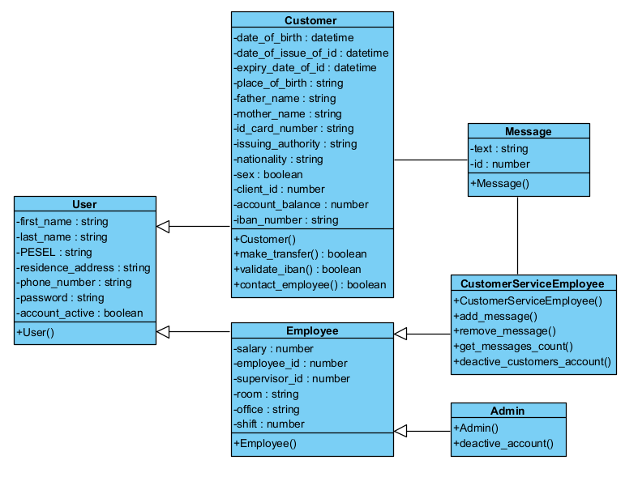

Diagram(-y) czynności

1. Logowanie
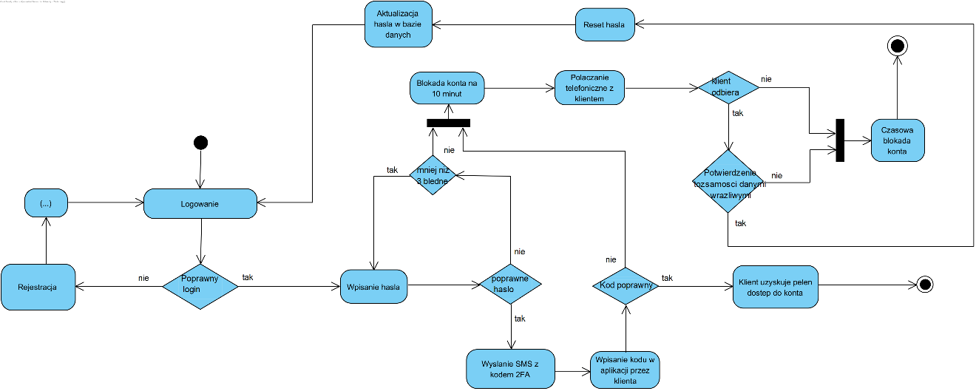

2. Rejestracja
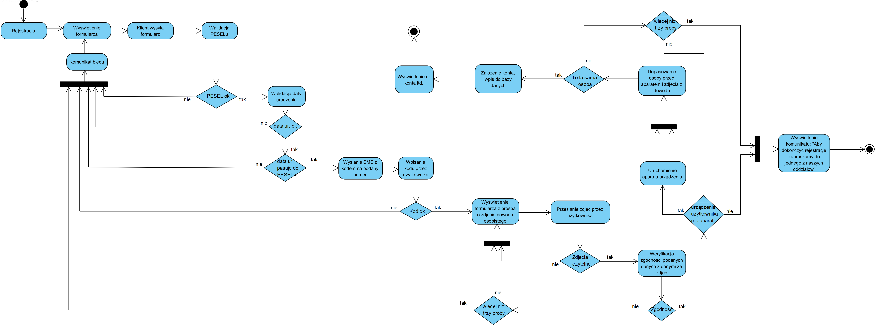

Diagramy sekwencji
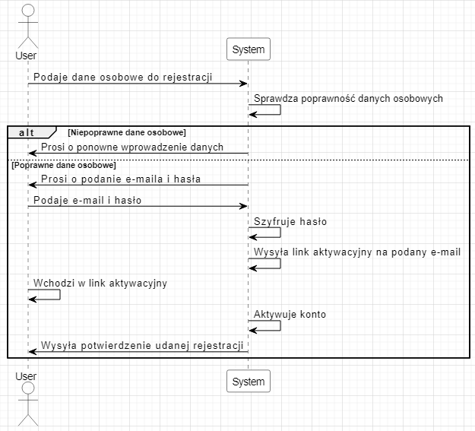
1. Rejestracja

2. Logowanie
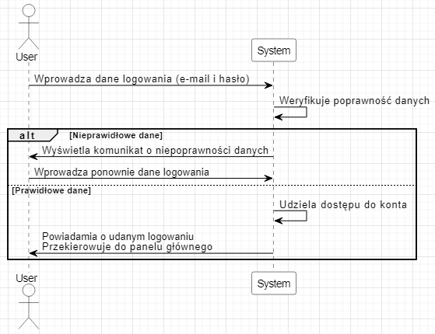

3. Kontakt z obsługą klienta
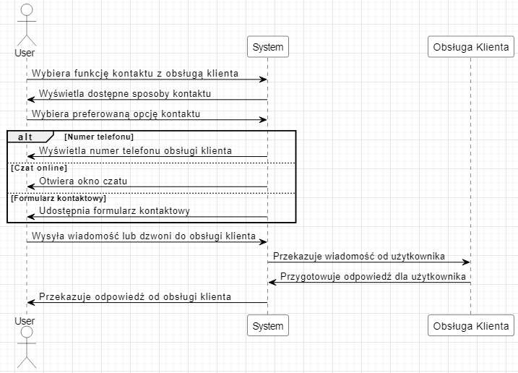

4. Blokada Konta

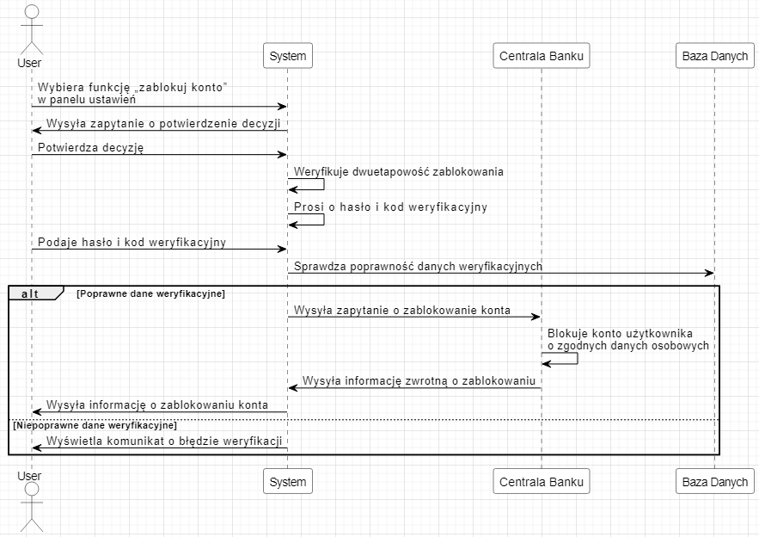

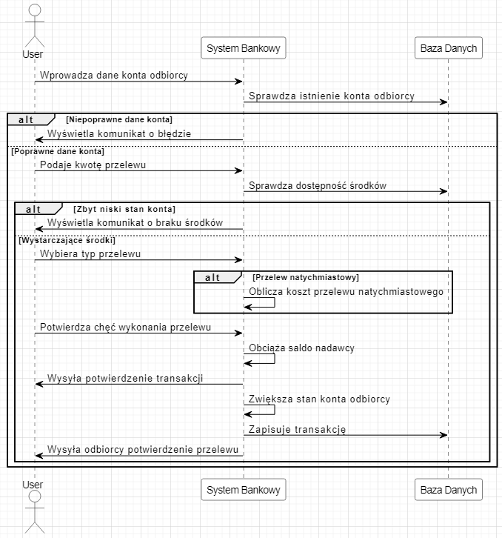
5. Wykonanie przelewu
6. Zmiana Danych (Scenariusz: edycja danych osobowych)

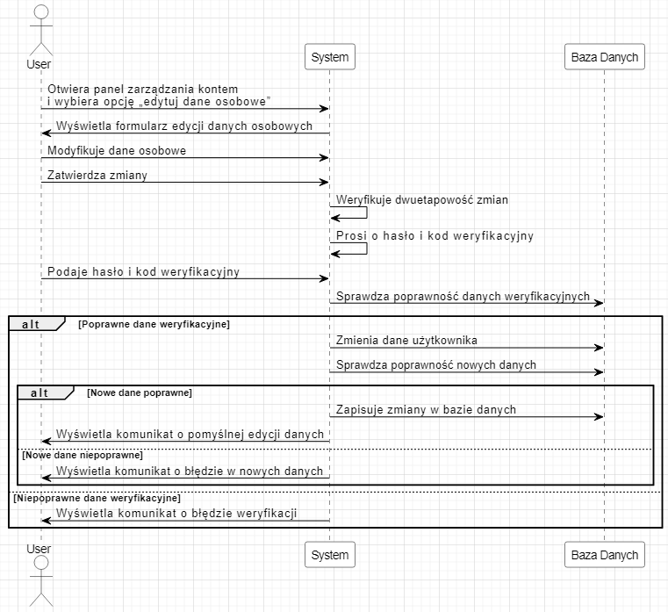

7. Zmiana Danych (Scenariusz: edycja hasła)

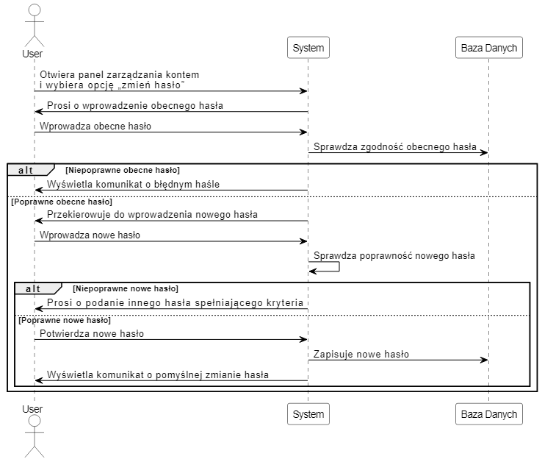

Inne diagramy
1. Maszyny stanowej
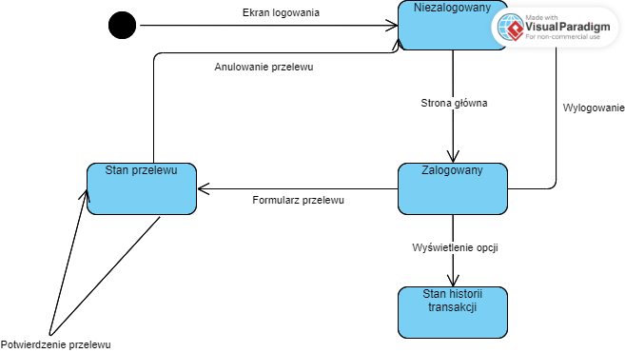

2. Komponentów

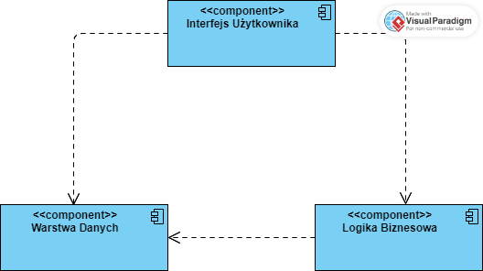

3. Rozmieszczenia
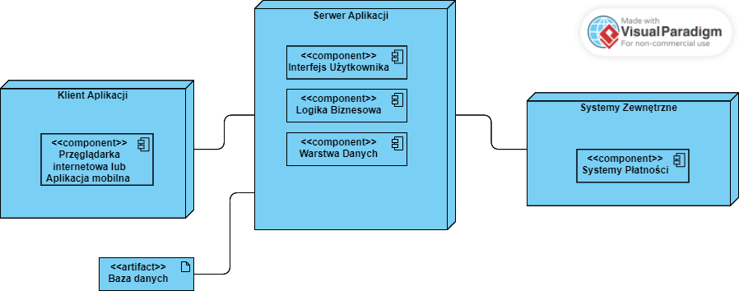

Charakterystyka zastosowanych wzorców projektowych
Model-View-Controller (MVC): Wzorzec MVC został wykorzystany do rozdzielenia logiki biznesowej od prezentacji.
 | Model | View | Controller
Znaczenie | Reprezentuje dane i logikę biznesową zadań. | Odpowiada za prezentację danych użytkownikowi. | Zarządza interakcjami użytkownika i aktualizuje widoki.
Pliki | utils.py, validators.py | Pliki html i css w folderze static | views.py

Projekt bazy danych

Schemat

Projekty szczegółowe tabel
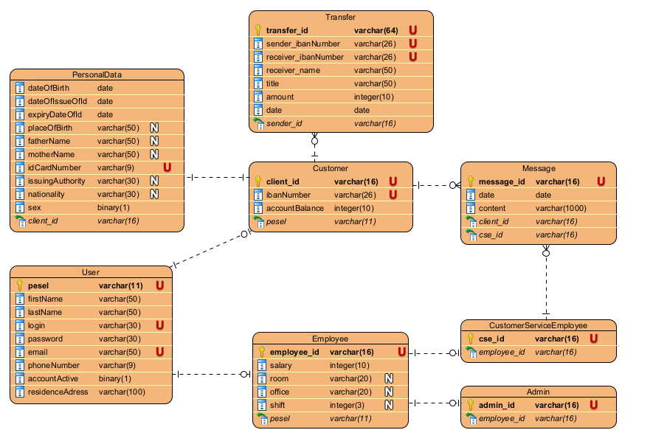

Projekt interfejsu użytkownika

Lista głównych elementów interfejsu
Pasek nawigacyjny
Ekran logowania

Podgląd konta
Ekran płatności
Historia transakcji
Powiadomienia
Ustawienia konta
Obsługa klienta
Instrukcje i pomoc
Przycisk wylogowania
Formularz rejestracyjny
Strona główna (landing page)

Przejścia między głównymi elementami
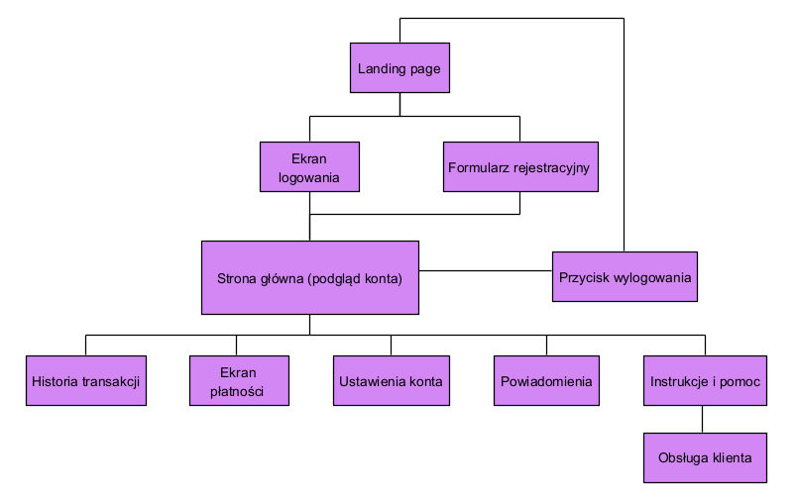

Projekty szczegółowe poszczególnych elementów
1. Dashboard
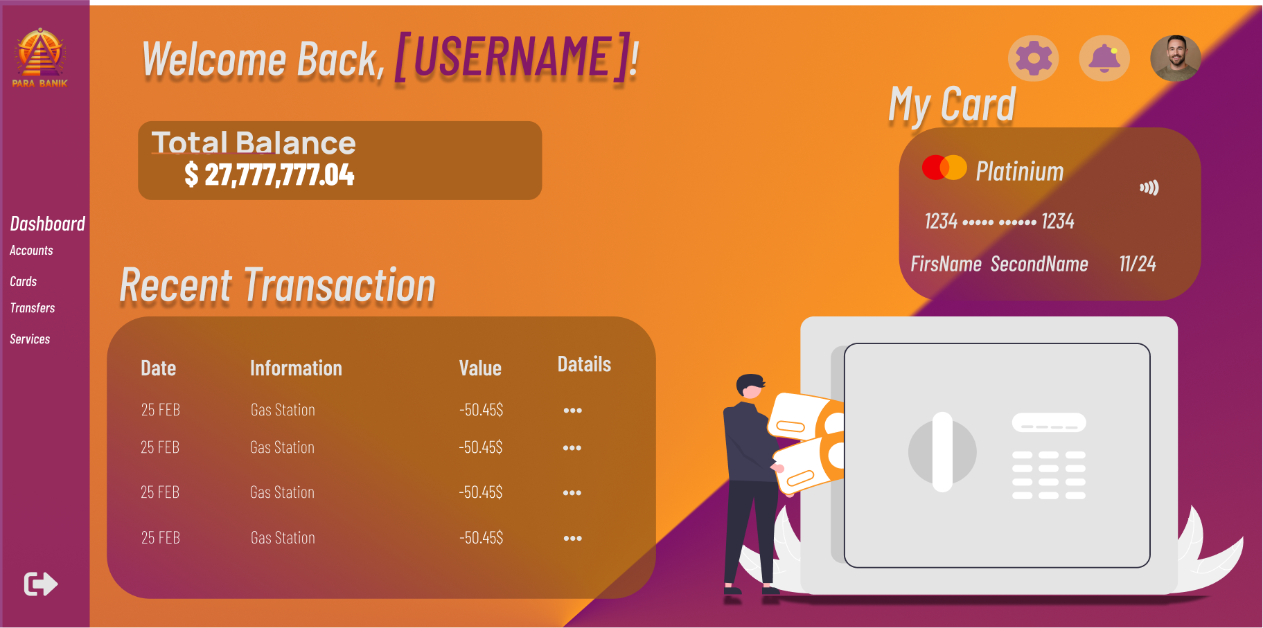
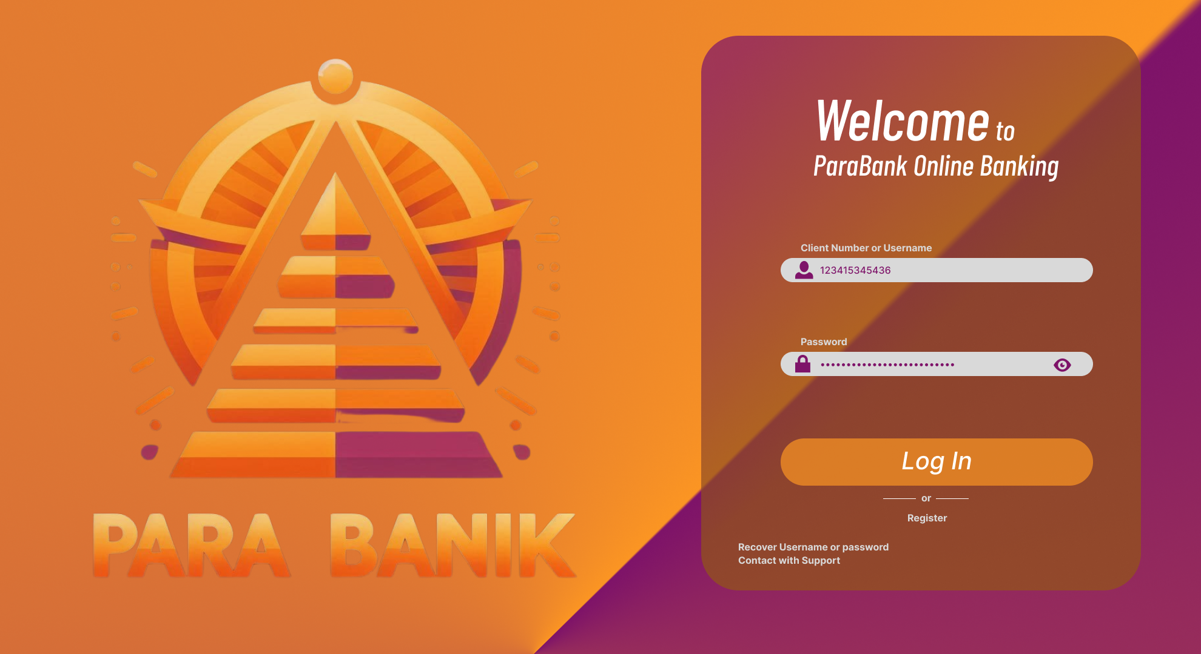
2. Logowanie

3. Rejestracja
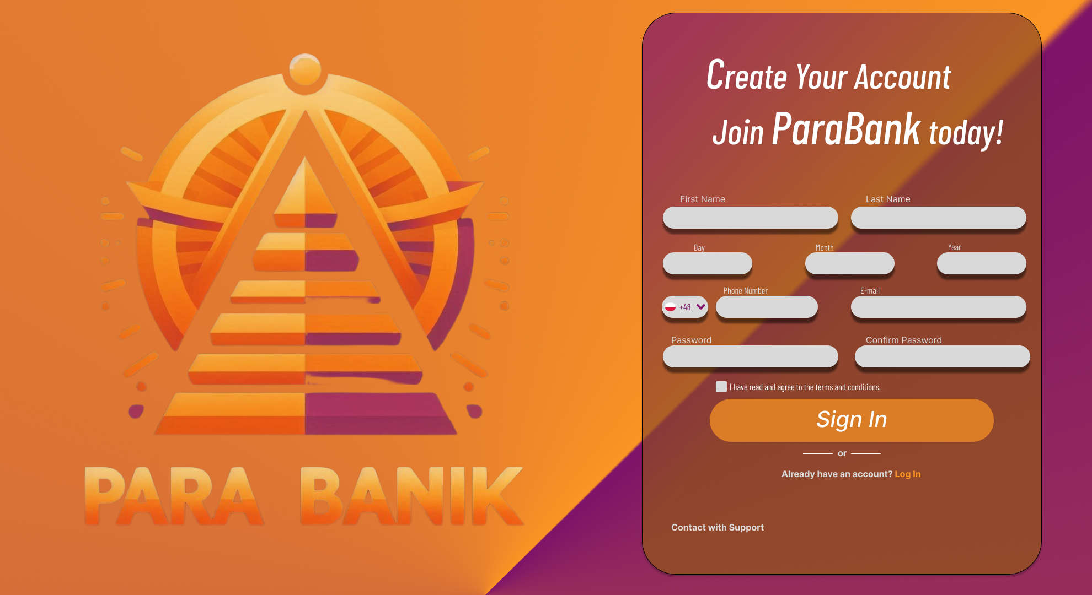
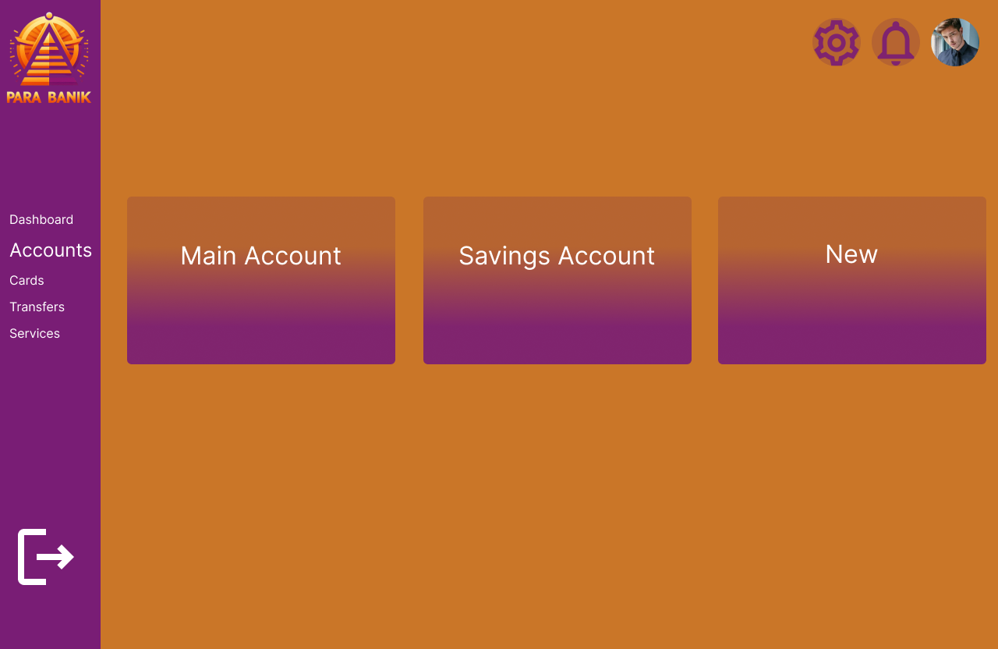
4. Konta
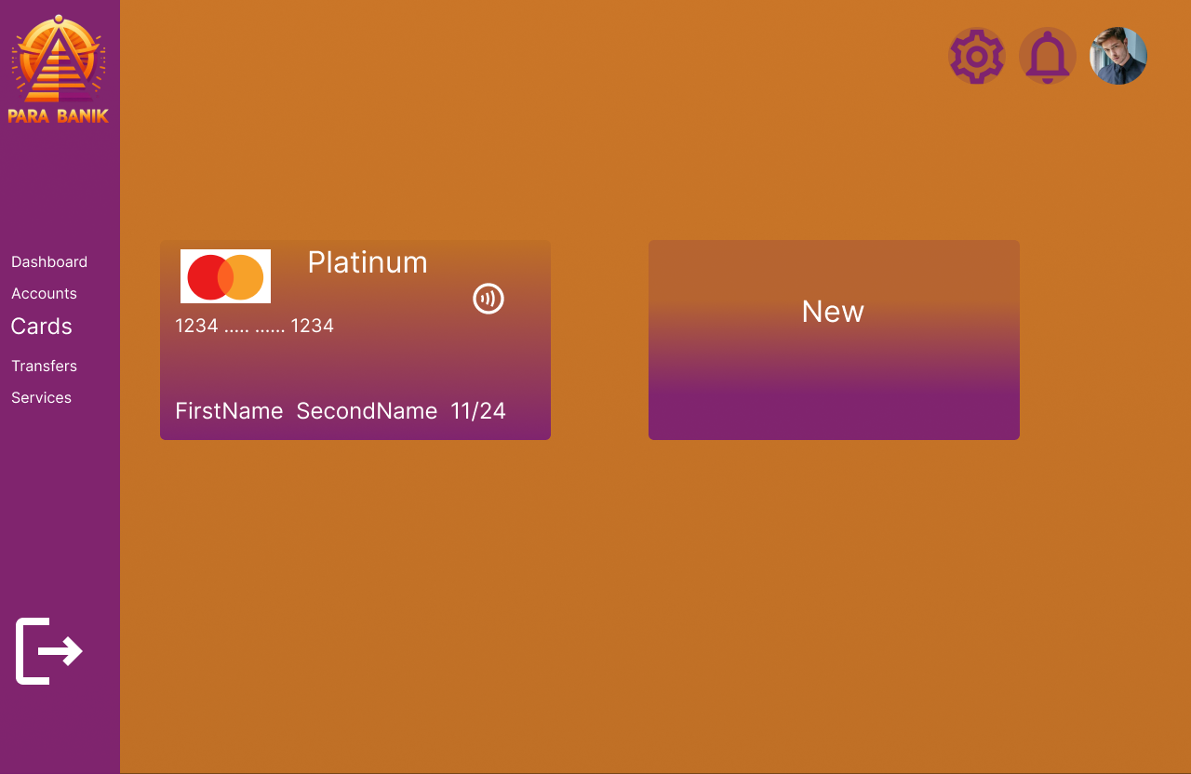
5. Karty
6. Przelewy

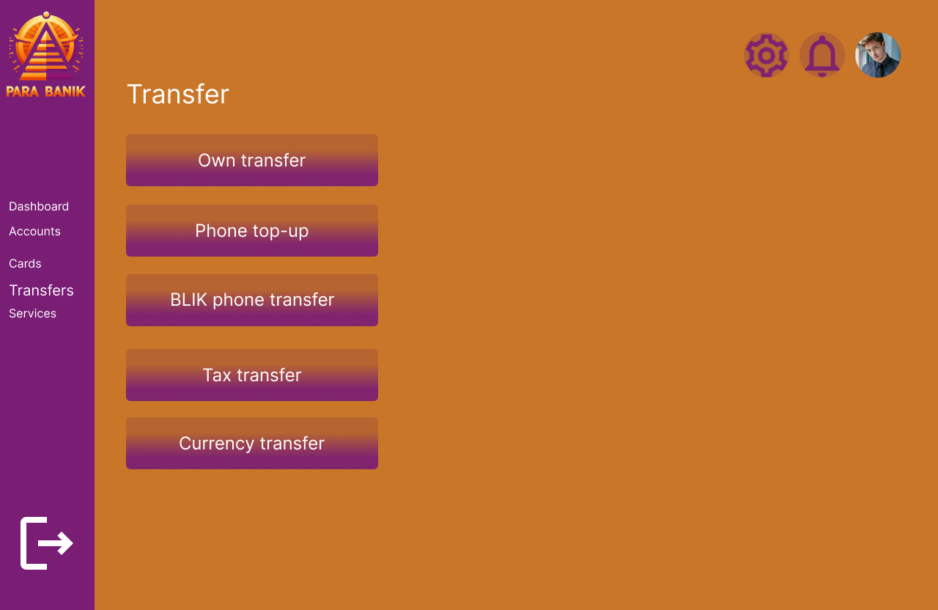
7. Usługi
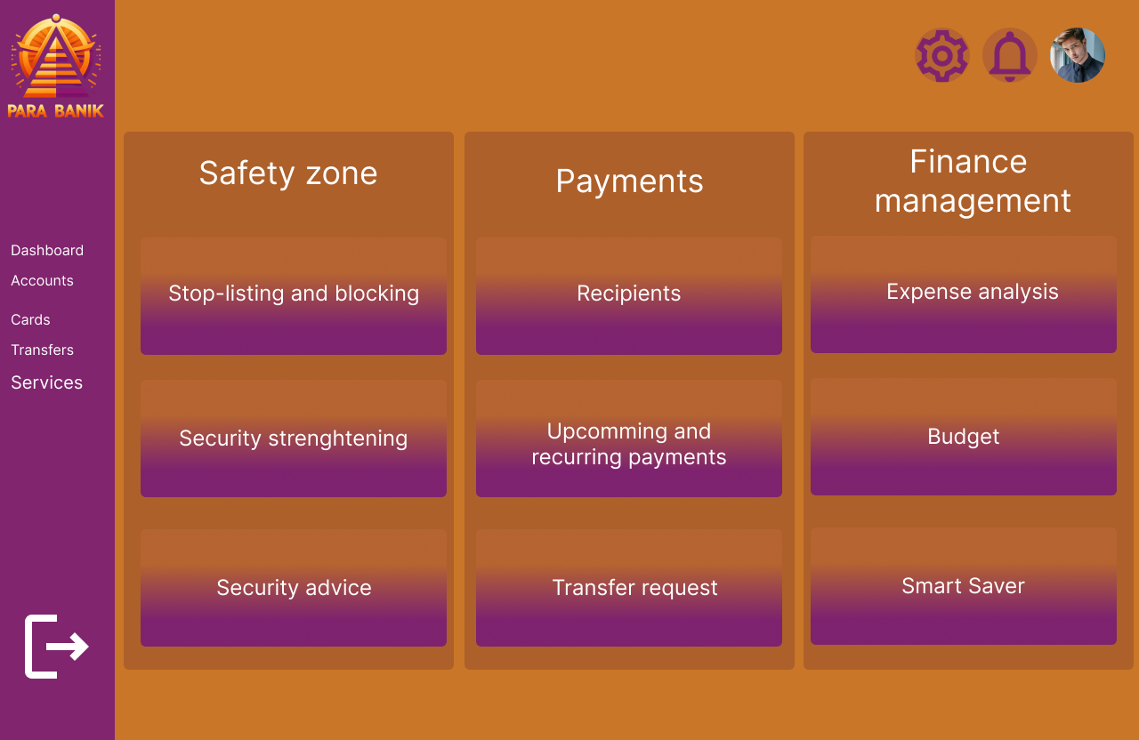

Procedura wdrożenia

Tygodnie | 1 | 2 | 3 | 4 | 5 | 6 | 7 | 8 | 9 | 10 | 11 | 12 | 13 | 14 | 15
Spotkanie zespołu, omówienie celów, harmonogramu, przydział ról
Analiza wymagań, przegląd wymagań biznesowych i technicznych
Konfiguracja serwerów, produkcja, test
Instalacja narzędzi i bibliotek
Utworzenie bazy danych
Implementacja kluczowych funkcji
Testowanie jednostkowe
Testowanie wydajności
Przegląd kodu
Walidacja wymagań, sprawdzenie zgodności z wymaganiami
Przegląd bezpieczeństwa, Audyt bezpieczeństwa
Przygotowanie dokumentacji użytkownika i technicznej
Szkolenie użytkowników końcowych, Instruktaż dla pracowników banku
Szkolenie z obsługi aplikacji dla klientów, instruktaże i materiały dla klientów banku
Wdrożenie na środowisko produkcyjne, migracja i uruchomienie aplikacji

Dokumentacja dla użytkownika
Aplikacja Bankowa "Parabank”
Witaj w aplikacji bankowej "Parabank"! Poniżej znajdziesz prostą i zwięzłą instrukcję obsługi, która pozwoli Ci korzystać z głównych funkcji systemu.

1. Rejestracja i Logowanie
Rejestracja nowego konta:
- Otwórz aplikację "Parabank".
- Wybierz opcję "Zarejestruj się".
- Wprowadź swoje dane osobowe oraz preferowane dane logowania.
- Potwierdź rejestrację poprzez e-mail lub SMS.
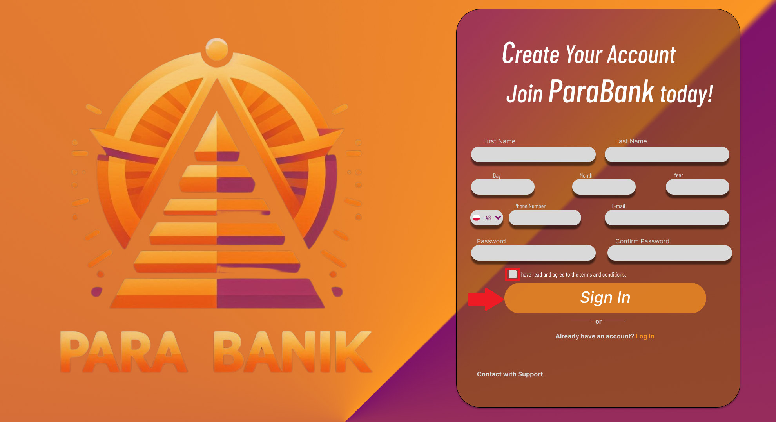

Logowanie:
- Wprowadź swój login i hasło.
- Kliknij przycisk "Zaloguj się".
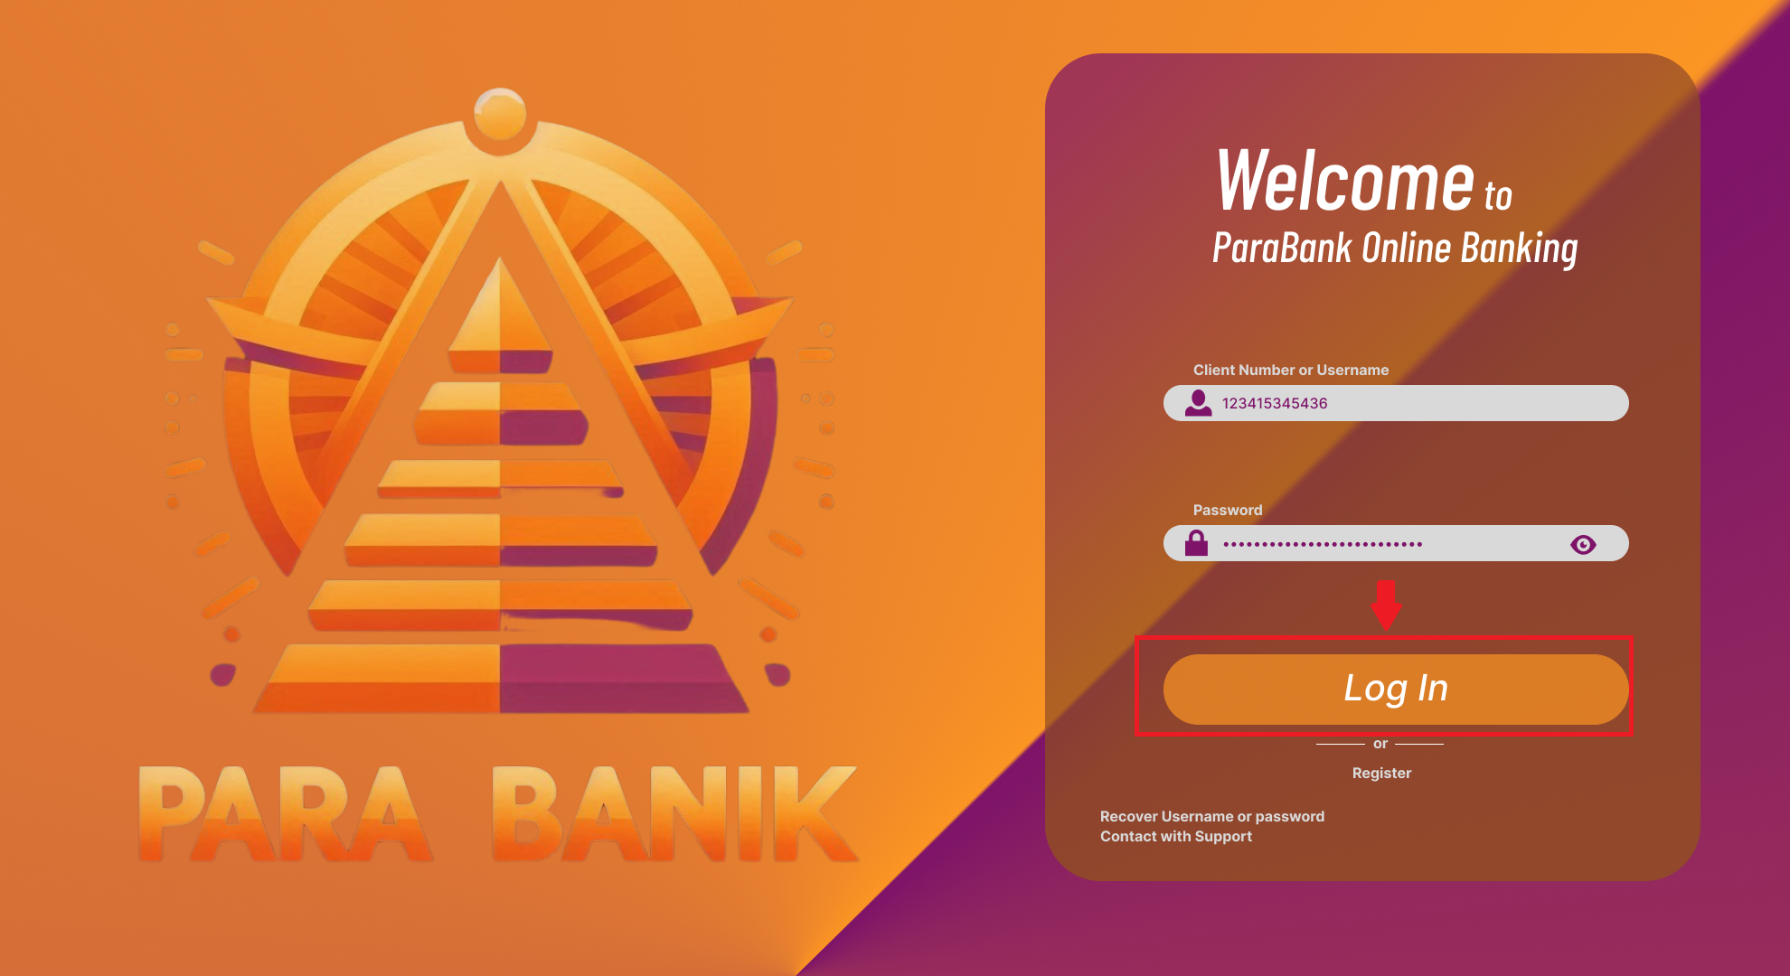

2. Przeglądanie Konta
Stan konta:
- Po zalogowaniu się, zobaczysz główny ekran z podsumowaniem stanu Twojego konta.
- Tutaj znajdziesz informacje o dostępnych środkach oraz ewentualnych transakcjach.

Historia transakcji:
- Przejdź do zakładki "Historia transakcji", aby zobaczyć listę wszystkich dokonanych operacji
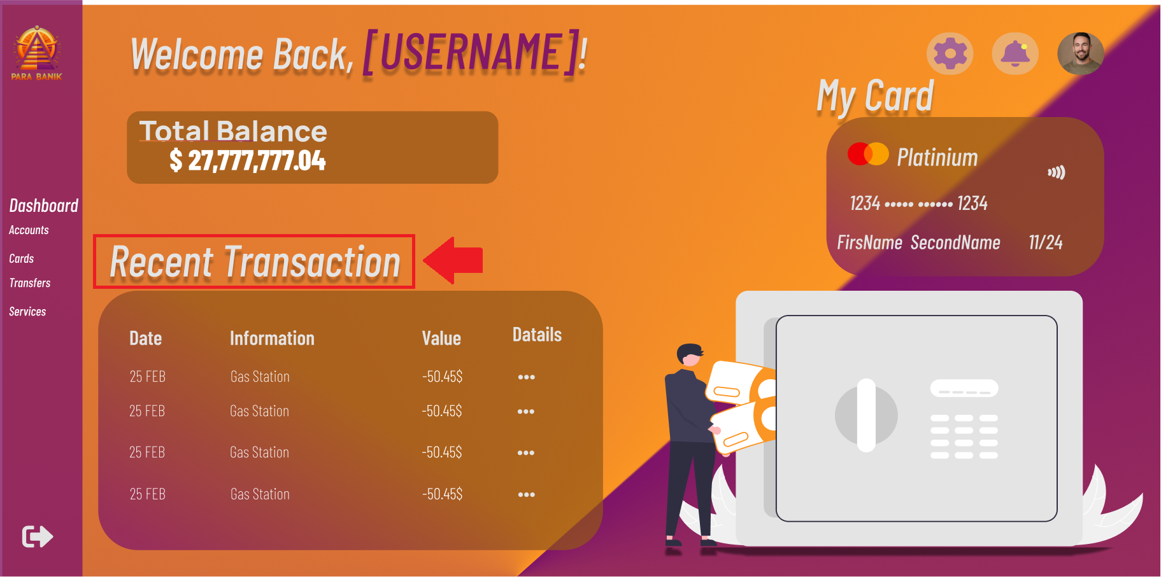

3. Wykonywanie Operacji

Przelew środków:
- Wybierz opcję "Przelewy".
- Wprowadź dane odbiorcy oraz kwotę przelewu.
- Potwierdź operację.
Wpłaty i wypłaty:
- Skorzystaj z opcji "Wpłaty" lub "Wypłaty", aby dodawać lub pobierać środki z konta.

4. Bezpieczeństwo
Zabezpieczenia:
- Pamiętaj, aby nie udostępniać swoich danych logowania.
- Regularnie zmieniaj swoje hasło.
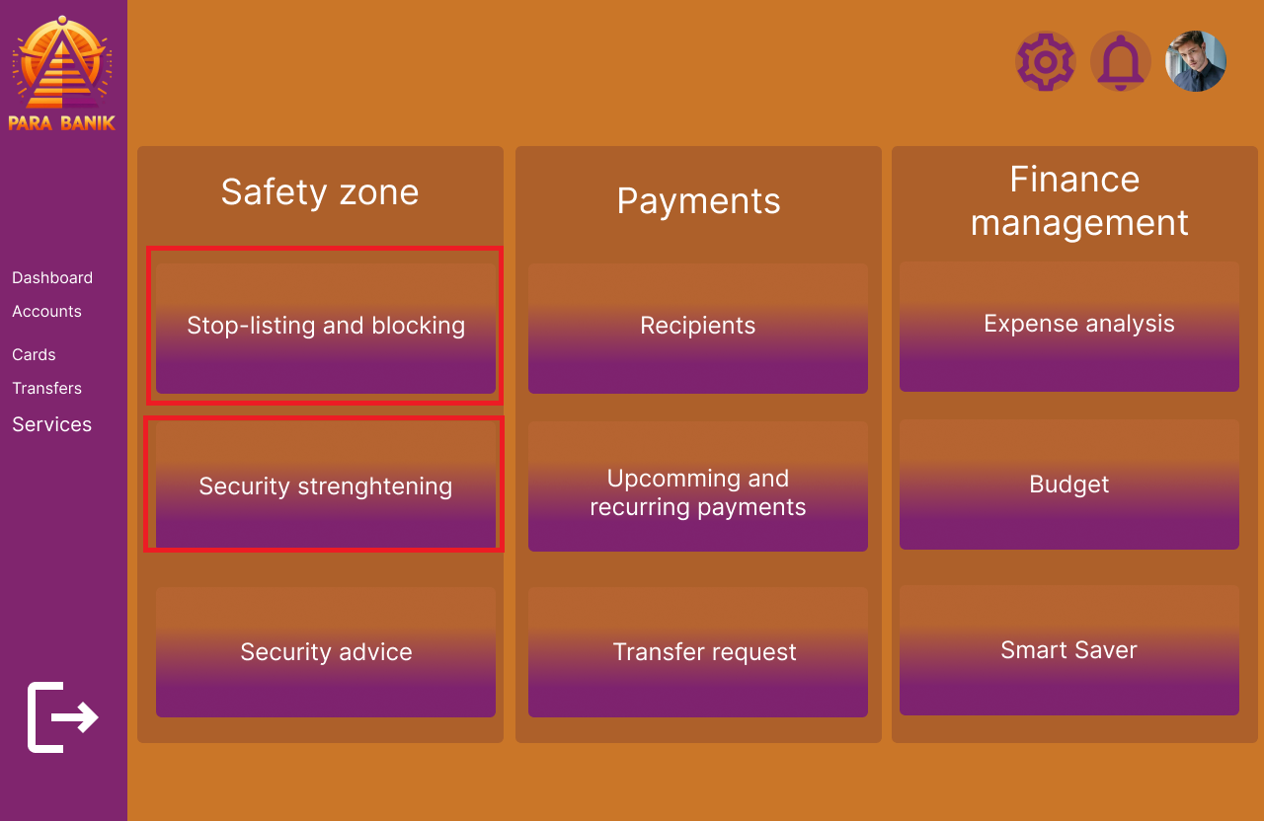
- W przypadku podejrzeń o nieautoryzowane działania, skontaktuj się z obsługą klienta.

5. Pomoc Techniczna
Wsparcie klienta:
- W razie pytań lub problemów z aplikacją, skontaktuj się z naszym działem obsługi klienta.
- Możesz znaleźć kontaktowe dane na naszej stronie internetowej lub w aplikacji.
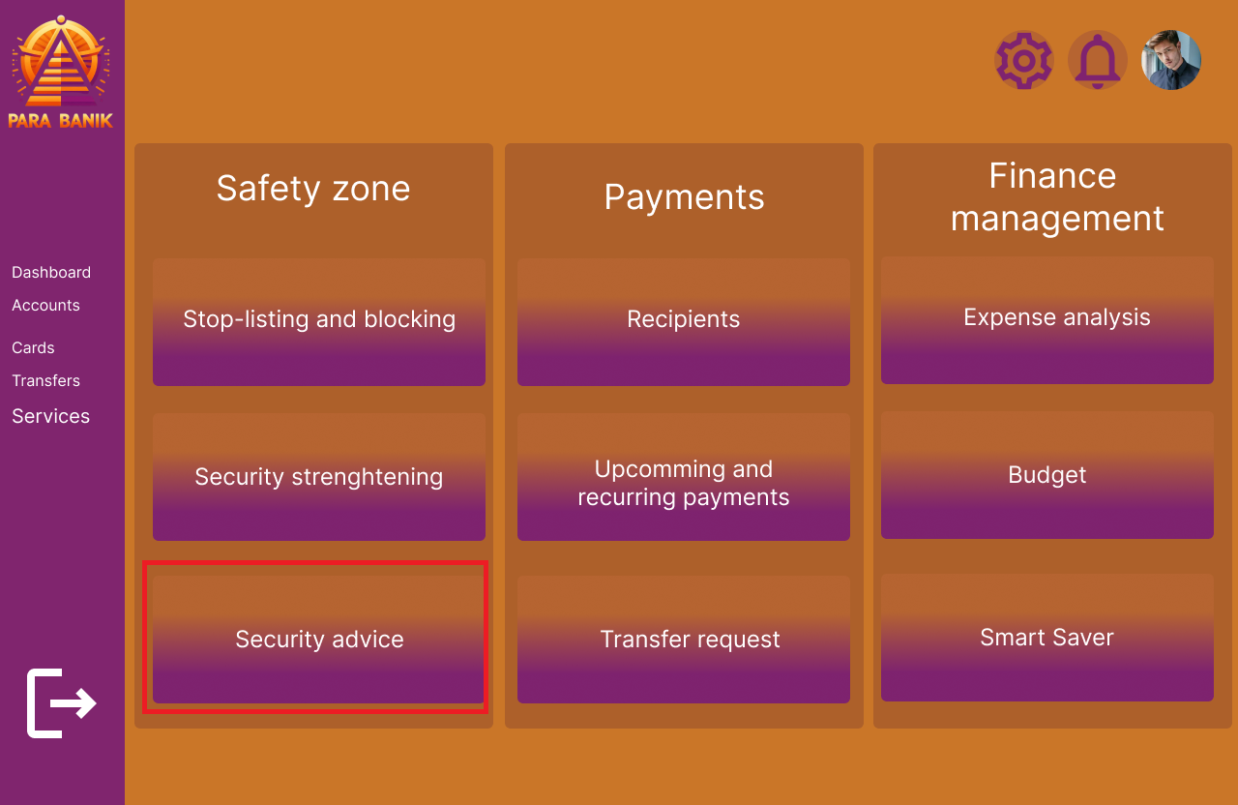

6. Wylogowanie
Zakończenie sesji:
- Pamiętaj o regularnym wylogowywaniu się po zakończeniu korzystania z aplikacji.
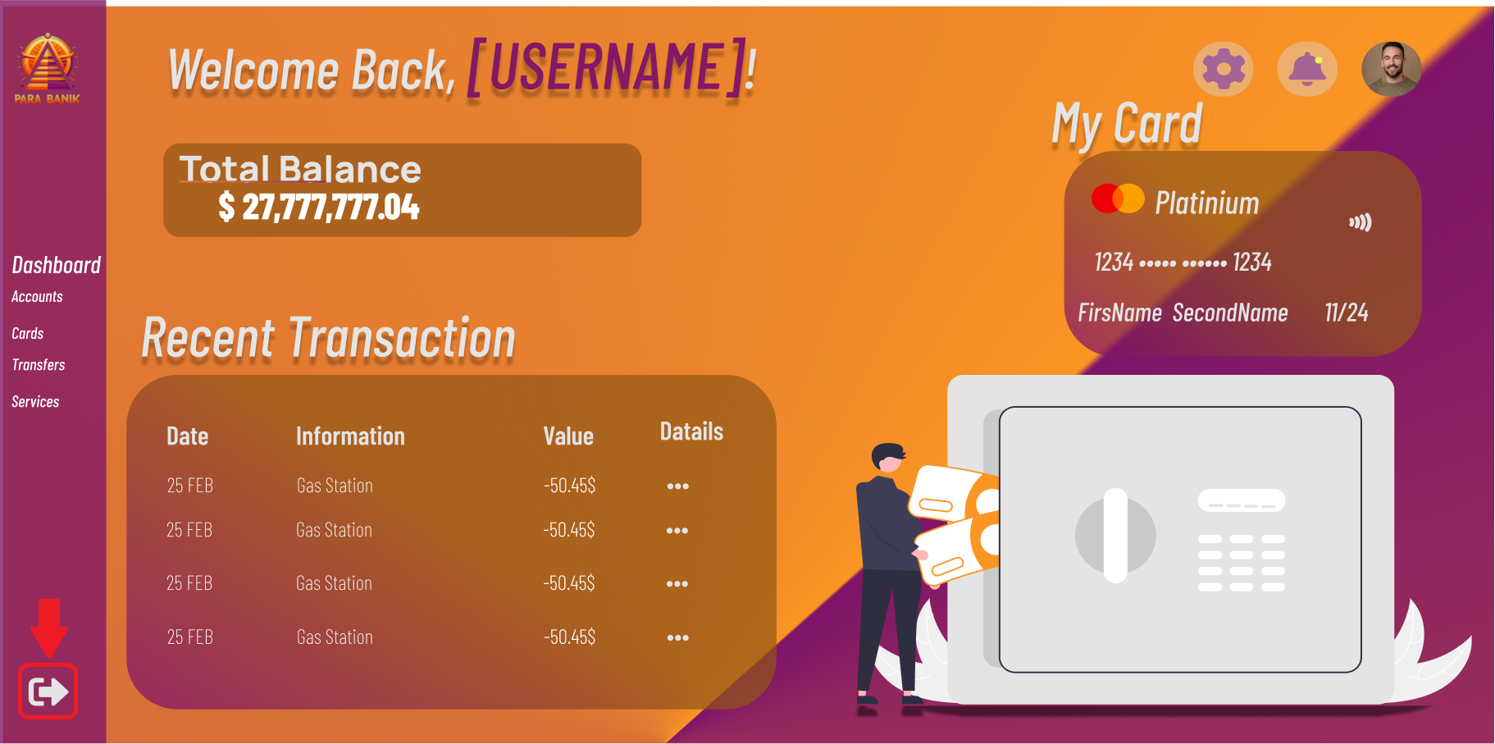
- Kliknij opcję "Wyloguj", aby bezpiecznie zakończyć sesję.

Podsumowanie

Szczegółowe nakłady projektowe członków zespołu
tabela (kolumny to osoby, wiersze to działania) pokazująca, kto ile czasu poświęcił na projekt oraz procentowy udział każdej osoby w danym zadaniu oraz wiersz podsumowania – procentowy udział każdej osoby w skali całego projektu

Zadanie | Stanisław Gałek | Jakub Oglęcki | Kacper Białas | Kacper Macikowski
Konfiguracja repozytorium Git | 100% | - | - | -
Docker Image aplikacji | 100% | - | - | -
Założenie Trello | 50% | 50% | - | -
Przydzielanie zadań | - | 100% | - | -
Deploy aplikacji na parabank.onrender.com | 100% | - | - | -
Prototyp | 100% | - | - | -
Punkt 2 | 100% | - | - | -
Punnkt 3 | - | - | 100% | -
Punkt 4.1 | 100% | - | - | -
Punkt 4.2 | - | 100% | - | -
Punkt 4.3 | - | - | - | 100%
Punkt 4.4 | - | - | 100% | -
5.1.1 | - | 100% | - | -
5.1.2 | - | - | - | 100%
5.1.3 | - | 100% | - | -
5.1.4 | - | - | 100% | -
5.1.5 | - | - | 100% | -
5.1.6 | 100% | - | - | -
5.2.1 | - | - | - | 100%
5.2.2 | - | - | - | 100%
5.2.3 | - | 100% | - | -
5.3 | - | - | 100% | -
8. Scenariusz transakcji | - | 100% | - | -
8. Scenariusz logowania | - | - | 100% | -
8. Scenariusz rejestracji | - | - | - | 100%
9.1 | - | - | - | 100%
9.2 | - | - | 100% | -
9.3.1 | - | 100% | - | -
9.3.2 | 100% | - | - | -
9.3.3 | - | - | 100% | -
9.3.4 | - | - | - | 100%
9.4 | 100% | - | - | -
9.5.1 | - | 100% | - | -
9.5.2 | - | 100% | - | -
9.6.1 | 100% | - | - | -
9.6.2 | - | 100% | - | -
9.6.3 | - | - | 50% | 50%
9.7 | - | - | 100% | -
10 | - | - | - | 100%
11.1 | 100% | - | - | -
PODSUMOWANIE | 29% | 24% | 24% | 23%

Inne informacje
przydatne informacje, które nie zostały ujęte we wcześniejszych punktach

